Hawdd ei Ddeall

Gweithdy lleihau arferion cyfyngol
Ffurflen gofrestru

Hydref 2022

Ffurflen gofrestru
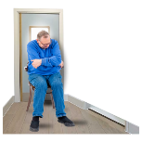

Llanwch y ffurflen yma os gwelwch yn dda i gofrestru ar gyfer lle yn 1 o’n gweithdai am arferion cyfyngol.

Arferion cyfyngol ydy ffyrdd o stopio pobl rhag gwneud rhywbeth. Neu rheoli pobl. Er enghraifft:

- dal rhywun i lawr i’w stopio nhw rhag anafu eu hunain neu eraill

- rhoi meddygniaeth iddyn nhw i’w stopio rhag gwneud rhywbeth niweidiol

- gwneud iddyn nhw aros mewn ystafell i ffwrdd oddi wrth bobl eraill.

Mae nifer arbennig o leoedd ar gyfer pob gweithdy. Fe fyddan nhw yn cael eu rhoi i’r bobl sydd yn cofrestru gyntaf.

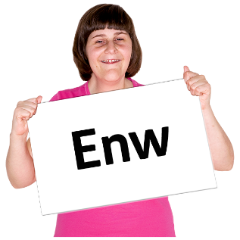
Fe fyddwn ni’n dweud wrthych chi os ydych chi wedi cael lle yn y gweithdy rydych chi wedi ei ddewis mor fuan â phosibl.

Enw:

Cyfeiriad e-bost:

Rhif ffôn

Pa weithdy ydych chi eisiau mynd iddo?

- Caerdydd – de Cymru
Mawrth 4 Hydref 2022
Gwesty Village, Caerdydd ☐

- Conwy – gogledd Cymru
Iau 6 Hydref 2022
Canolfan Fusnes Conwy, Conwy ☐

- Caerfyrddin – gorllewin Cymru
Iau 27 Hydref 2022
Cae Rasio Ffos Las, Cydweli ☐

Ydych chi’n gallu teithio i’r gweithdy ac o’r gweithdy eich hun?
Ydw ☐
Nac ydw ☐

Os ydych chi wedi dweud na, fe fydd aelod o’r tîm yn cysylltu gyda chi
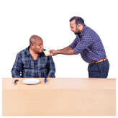
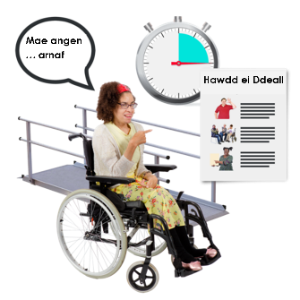
Rydyn ni eisiau gwneud yn siŵr eich bod yn mwynhau’r gweithdy. Rhowch wybod inni beth ydy eich anghenion mynediad neu anabledd:

Ydych chi eisiau cymryd rhan yn y gweithdy yn Gymraeg neu yn Saesneg?

Cymraeg | Welsh ☐
Saesneg | English ☐

Oes gennych chi unrhyw anghenion deietegol neu alergeddau? Os oes, dywedwch beth ydyn nhw yn y blwch yma os gwelwch yn dda:

Ydych chi’n eisiau dod â rhywun gyda chi i’ch cefnogi ar y diwrnod?

Ydw ☐
Nac ydw ☐

Os ydych chi, dywedwch beth ydy enw, e-bost a rhif ffôn eich cefnogwyr os gwelwch yn dda:

Enw cefnogwr:

Cyfeiriad e-bost y cefnogwr:

Rhif ffôn y cefnogwr

